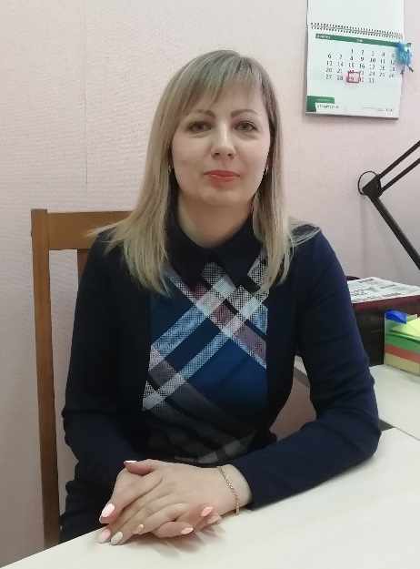**«PROFI-квест»**

|  |
| --- |
| Журавлёва Марина Игоревна, методист I квалификационной категории ГУО «Рогачевский районный центр творчества детей и молодежи»  тел. 8(02339)20839, 8 (029) 6944603 |

***Тема профессиональной ориентации детей и молодежи на сегодняшний день является крайне актуальной. В арсенале любого учреждения образования, да и не только, можно увидеть массу разнохарактерных разработок профориентационных мероприятий.***

***PROFI-квест – это квест для воспитанников профориентационного лагеря, продолжительностью в несколько дней. Каждый день (этап) посвящен определенному уровню образования и включает в себя выполнение воспитанниками заданий.***

**Цель и задачи**:

способствовать формированию психологической готовности учащихся к совершению осознанного профессионального выбора;

расширить у учащихся представление о педагогических профессиях;

помочь выявить склонности к той или иной педагогической специальности.

**Целевая группа**: учащиеся 7-9 классов.

**Форма**: квест-игра (индивидуальная, групповая работа).

**Оборудование**: мультимедийная установка, компьютер, бланки профессиограмм, заготовки для заданий, мобильный телефон, ручки, маркеры.

**Ход мероприятия**

1. **Организационный момент.**
2. **Подготовительный этап. Целеполагание.**

**Ведущая:** Приветствуем всех участников нашего «PROFI-квеста». Мы предлагаем Вам в течение нескольких дней разобраться с миром педагогических профессий. Каждый день будет посвящен тому или иному уровню образования. Ваша задача в течение дня изучать предлагаемую Координатором квеста информацию, быть активными участниками мероприятий и в завершении дня выполнить квест-задание, которое подскажет вам, где спрятана частичка секретного QR-кода. Когда вы пройдете все этапы, сложите QR-код в единое целое, пройдете по ссылке и выполните последнее задание Координатора – вас ждет сюрприз.

1. **Основная часть.**

**Координатор**: Сегодня начало квеста. И я объявляю первый день – **День профессий в системе дошкольного образования**. В течение дня мы будем изучать профессии в системе дошкольного образования, участвовать в разнообразных мероприятиях. А вечером вы получите задания.

*(мероприятия этого дня: видеолекторий «Профессии в дошкольном учреждении»;экскурс по детскому саду (знакомство с миром педагогических профессий); профессиональная проба «Учитель-дефектолог» и «Я-воспитатель»).*

**Координатор**: Дошкольное образование – это первый уровень в системе образования. Я надеюсь, сегодня вы узнали многое из жизни педагогических работников системы дошкольного образования. Сделали для себя определенные выводы.

Я предлагаю вам задание первого дня. Каждый из вас получит две пустые профессиограммы (приложение 1), которые вам необходимо заполнить. Но заполнить на те две профессии, о которых вы сегодня услышали впервые или вспомнили о них и они вам импонируют. *(Время на заполнение одной профессиограммы – 10 минут).*

Второе задание сегодняшнего дня – Кроссворд. Ключевые слова или фразы которого – это место, где вы можете найти частичку QR-кода.

|  |  |  |  |  |  |  |  |  |  |  |  |  |  |  |  |  |  |
| --- | --- | --- | --- | --- | --- | --- | --- | --- | --- | --- | --- | --- | --- | --- | --- | --- | --- |
|  | | | | з | а | **В** | е | д | у | ю | щ | и | й | Самый главный в дошкольном учреждении | | | |
|  | | а | л | ь | б | **О** | м | В нем дети карандашами оставляют свои шедевральные следы | | | | | | | | | |
|  | | | | | | **С** | о | н | То, что дети в детском саду совсем не любят. | | | | | | | | |
| **П** | л | о | щ | а | д | к | а | Используется для прогулки на свежем воздухе, у каждой группы она своя | | | |
| **И** | г | р | а | Досуг ребенка в детском саду | | | | | | | |
|  | | п | л | а | с | **Т** | и | л | и | н | Используется в саду на занятиях по лепке. | | | | | | |
|  | | | | | к | **А** | р | а | в | а | й | Эту песенку поют имениннику в детском саду | | | | | |
|  | д | е | ф | е | к | **Т** | о | л | о | г | Специалист дошкольного учреждения, который «ставит» звуки | | | | | | |
|  | | м | е | д | с | **Е** | с | т | р | а | Отвечает за здоровье детей в детском саду | | | | | | |
| к | а | н | и | к | у | **Л** | ы | Есть у школьников, но нет у дошкольников | | | | | | | | | |
|  | | | к | у | л | **Ь** | т | у | р | а | Совокупность форм повседневного поведения человека, которые формируются в дошкольном возрасте | | | | | | |
|  | | | | | | | **С** | п | а | л | ь | н | я | Так называется комната в детском саду, предназначенная для детского дневного сна | | | |
|  | | | | | м | е | **Т** | о | д | и | с | т | Методически сопровождает воспитателей дошкольного учреждения | | | | |
|  | | | | | | в | **О** | с | п | и | т | а | н | н | и | к | Так называют ребенка, посещающего детский сад |
| п | с | и | х | о | **Л** | о | г | Специалист дошкольного учреждения, который следит за психофизиологическим развитием детей | | | | | | | |

**День 2: «Профессии в системе общего среднего образования»**

**Координатор**: Сегодня Вам будет предложено ряд мероприятий, направленных на изучение педагогических профессий в системе общего среднего образования. Будьте внимательны. Вечером вы получите очередные задания. *(мероприятия на день: видеолекторий «Точные и гуманитарные науки»; знакомство с профессиями, связанными с организацией воспитательной работы в учреждении образования; мастер-класс «Занимательная химия» с учителем химии; медиа-игра «В мире точных и гуманитарных наук»; шоу «Импровизация» (знакомство с работой педагога-организатора); профессиональная проба «Я психолог»).*

**Координатор**: Итак, традиционное задание каждого дня – две пустые профессиограммы. (*заполняют*).

Следующее задание. Просмотреть лит-монтаж об одном дне школьного учителя. Вы должны заметить предмет, часто встречающийся в данном видео. Именно в НЁМ сегодня спрятана часть QR-кода. (*QR-код спрятан в пенале с ручками).*

**День 3: День «Профессии в системе профессионального образования»**

**Координатор**: Объявляем третий день – День профессий в системе профессионального образования. Сегодня вам предстоит узнать, что такое профессиональное образование. Какие специалисты заняты в этой системе. И, конечно, понять хотели бы вы быть работником учреждений профессионального образования. *(мероприятия на день: видеолекторий «О профессиях: преподаватель в университете»; встреча с преподавателями УО «Рогачевский государственный педагогический колледж; интеллектуальная игра по педагогическим профессиям учреждений профессионального образования; работа консультационного пункта «Как стать преподавателем. Карьерный рост».)*

**Координатор**: Итак, традиционное задание каждого дня – две пустые профессиограммы. (*заполняют*).

Второе задание на сегодняшний день довольно простое и интересное. Вам необходимо пройти по станциям и выполнить задания. На каждой станции вам будет вручена буква. Собрав буквы, вы получите слово-подсказку, которое приведет вас к месту, где лежит еще одна часть заветного QR-кода.

**Станция 1.** *(выдается буква Р)* Определите по стрелкам, какая специальность зашифрована в круге.

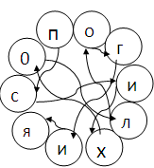**Станция 2**. *(выдается буква З)*

На столе лежат секундомер, скакалка, мяч, свисток. Участникам необходимо догадаться какая профессия из системы профессионального образования зашифрована.

(Варианты могут быть разные, например, преподаватель дисциплины «Физическая культура», «Тренерская работа по виду спорта» и другие).

**Станция 3**. *(выдается буква А).* Соотнеси картинки и надпись.

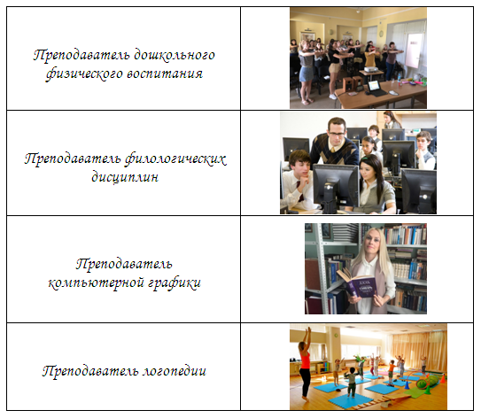

**Станция 4.** *(выдается буква И)* Назовите 2-3 учреждения профессионального образования, где можно получить педагогическую специальность.

**Станция 5.** *(выдается буква Н)*

**Станция 6.** *(выдается буква П)* Из названия специальности «Профессиональное обучение. Агроинженерия» составить как можно больше других слов.

**Станция 7.** *(выдается буква К)* Перечислить имеющиеся в Республике Беларусь системы профессионального образования (Ответ: профессионально-техническое, среднее специальное, высшее)

**Станция 8.** *(выдается буква Д).* Перечислить какими личностными качествами должен обладать преподаватель учреждения профессионального образования.

*После того как воспитанники прошли восемь станций, из собранных букв у них должно получиться слово «Праздник». Дети должны догадаться, что часть QR-кода спрятана в актовом зале учреждения.*

**День 4: «Профессии в системе дополнительного образования детей и молодежи и Дополнительного образования взрослых»**

**Координатор:** Мы приветствуем всех участников квеста. Сегодня мы будем разбираться с миром дополнительного образования. Кто из вас может ответить на вопрос: «Что такое дополнительное образования детей, молодежи, взрослых?». *(дети пробуют отвечать, координатор дает комментарии)*. Благодарю всех. И предлагаю двигаться дальше. *(мероприятия на этот день: видеолекторий «Дополнительное образование детей и взрослых»; экскурсия в государственное учреждение образования «Рогачевский районный центр творчества детей и молодежи» (дополнительное образование детей и молодежи); мастер-класс педагога дополнительного образования Сорокиной Н.И. Рогачевского районного центра творчества детей и молодежи «Декоративное творчество»; экскурсия в Образовательный центр «Лидер» (дополнительное образование взрослых); игра «Центр бытовых услуг»).*

**Координатор**: Традиционное задание каждого дня – две пустые профессиограммы. (*заполняют*).

Следующее задание на сегодняшний день – творческое. Каждый из вас обладает какими-либо талантами. Удивите меня. Это могут быть музыкальные номера, рисунки, поделки и другое. За каждый номер – я вручу вам еще одну часть QR-кода.

**День 5: День «Профессии в системе специального образования».**

**Координатор:** Наступил последний день нашего квеста. Сегодня мы узнаем об особенностях системы специального образования. Вперед к новым знаниям! *(мероприятия этого дня: лекция «Что такое специальное образование»; общение с заместителем директора Самусевой Ж.В. государственного учреждения образования «Городецкая вспомогательная школа-интернат»; беседа-рефлексия «Смог бы я работать в учреждении специального образования»; экскурсия, посещение занятий учителей-дефектологов в государственном учреждении образования «Рогачёвский районный центр коррекционно-развивающего обучения и реабилитации»).*

**Координатор:** Традиционное задание каждого дня – две пустые профессиограммы. (*заполняют*).

Второе задание от меня на сегодня – принять участие в тренинге «Люди с ограниченными возможностями: разрушаем стереотипы». В конце тренинга вам будет выдана последняя часть QR-кода.

1. **Завершающий этап**

**Координатор:** Дорогие ребята, я хочу поблагодарить всех вас за активное участие в «PROFI-квесте». Очень надеюсь, что он для вас был достаточно познавательным, полезным, интересным. Вместе с педагогами мы стремились максимально вам раскрыть мир педагогических профессий. Мы вручаем вам последнюю часть QR-кода. Вы можете пройти по ссылке – вас ждет сюрприз. До новых встреч!

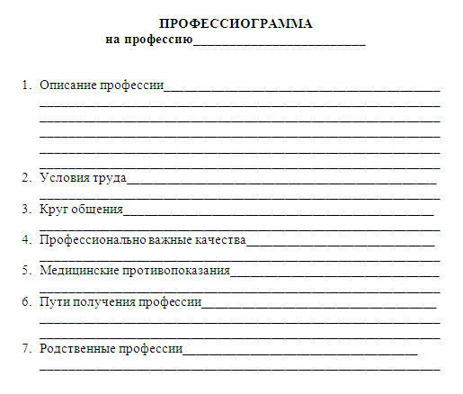Приложение 1. Профессиограмма

|  |
| --- |
| **P.S.** *В QR-код может быть зашифовано любое послание. В нашем случае – видеопослание от Координатора квеста, где он сообщает, какой сюрприз ожидает участников квеста по окончании смены (подарки, поездки и др.) Координатор сделает акцент на Книгу для записей, на которой размещены QR-коды на профориентационные порталы Республики Беларусь, Гомельский региональный центр тестирования и профессиональной ориентации учащейся молодежи.* |

**Используемые источники:**

1. Кодекс Республики Беларусь об образовании.
2. Единый квалификационный справочник должностей служащих «должности служащих, занятых в образовании».
3. Пряжников Н.С. Игровые профориентационные упражнения. – М.: «Институт практической психологии». Воронеж: НПО «Модэк», 1997, 56 с.

Авторские разработки.